2010级《矩阵与数值分析》试题
参考答案、评分标准

一、填空题（共50分，每填对一空得2分）
（1）已知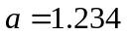，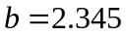分别是和的具有4位有效数字的近似值，那么，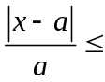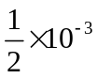；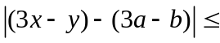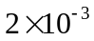．
（2）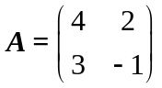的QR分解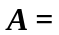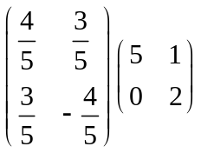；将向量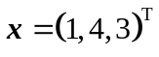映射成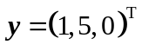的
Householder变换矩阵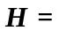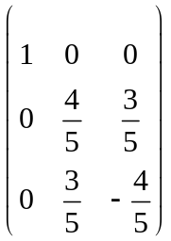， 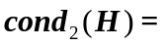．
（3）记区间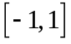上以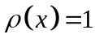为权函数的正交多项式序列为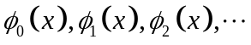．则
其中的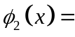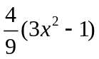；（可以相差常数倍） 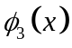在上的二次最佳平方逼近
多项式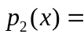．
（4）数值求解微分方程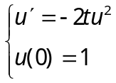的Euler法格式为 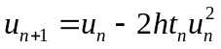；
梯形法格式为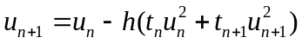 （步长）．
（5）已知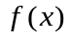是一个次数不超过4的多项式，其部分函数值如下表所示：
 | 0 | 1 | 2 | 3 | 4
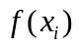 | 1 | -1 | 1 | 19 | 65
则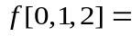， 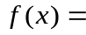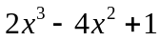， 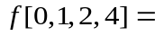．
（6）满足下列条件： 的三次Hermite插值多项式
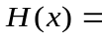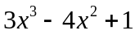 （写成最简形式）.
（7）Simpson数值求积公式的代数精度为 ．用该公式分别估算定积分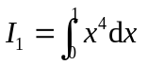和
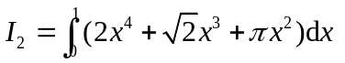，所得近似值分别记为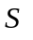和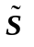，则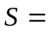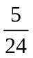，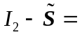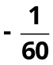.
（8）迭代格式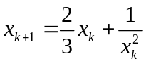对于任意初值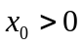均收敛于 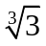，其收敛阶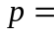 .
（9）奇异值分解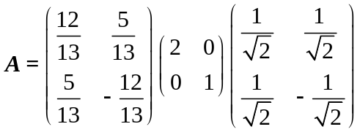，则 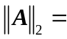 ， 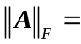 .
（10）已知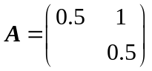,则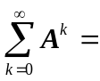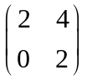，
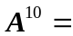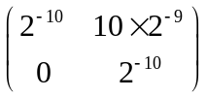， 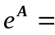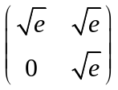，
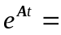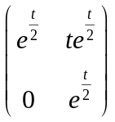， 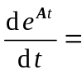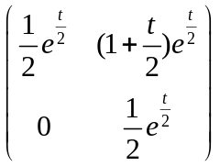.

二、（12分）设线性方程组
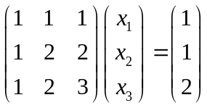
(1) 求系数矩阵的LU分解；
(2) 利用平方根法（又称Cholesky方法）解此方程组；
(3) 构造解此方程组的G-S迭代格式，并讨论其收敛性．
解 (1) 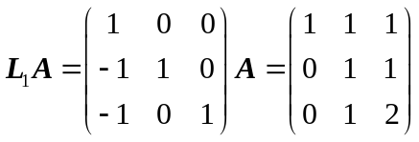， 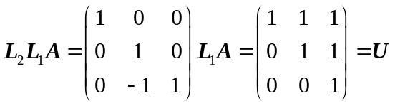，
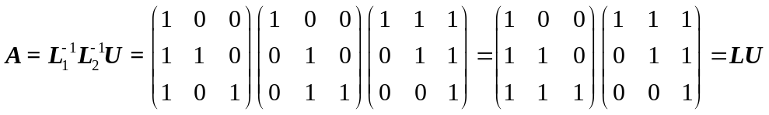．------------4分
(2) 的Cholesky分解与LU分解相同．
由 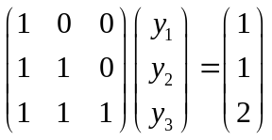， 解得 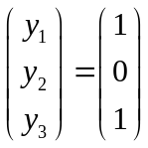；
再由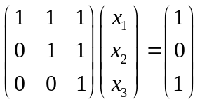， 解得 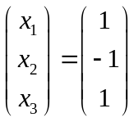． ---------------------8分
(3) G-S迭代格式 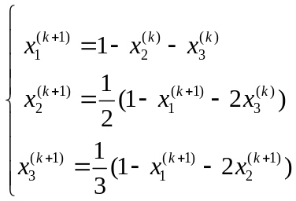， --------------------10分
收敛性证明 方法一、 因为对称正定，所以G-S法收敛． --------------------12分
方法二、 由特征方程 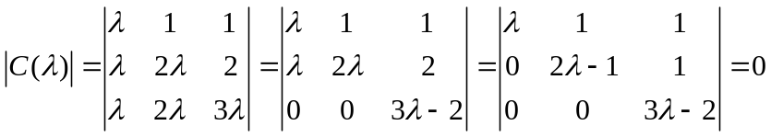，
知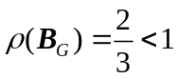，所以G-S法收敛． --------------------12分

三、（8分）求拟合下列数据的最小二乘曲线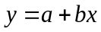.
 | 0 | 1 | 2 | 3 | 4
 | 1.8 | 1.2 | -0.2 | -0.8 | -2.2
解 法方程组
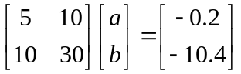 ------------------------6分
解得 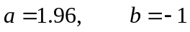， -------------------------------------8分
最小二乘解 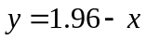．

四、（8分）设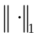是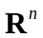上的1-向量范数，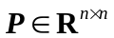为非奇异矩阵．对于任意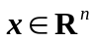，定义 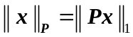．证明：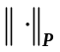是上的一种向量范数，并且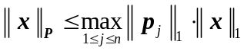，其中
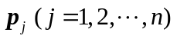为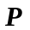的列向量．
证 （1）非负性 对于任意，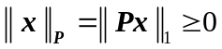； 并且
； -------- ---------2分
（2）齐次性 ； ---------4分
（3）三角不等式 ；-----6分
综上，是上的一种向量范数．
（4）不等式的证明
方法一、 由算子范数与向量范数的相容性，
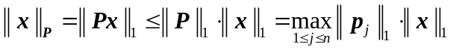． ---------------------------8分
方法二、
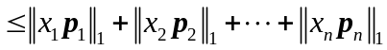
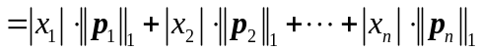
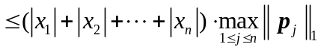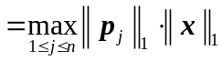 ． --------------------8分

五、（12分）对于解常微分方程初值问题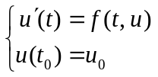的线性二步法
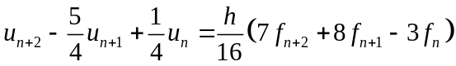
（1）求其局部截断误差（必须写出主项），并指出该方法是几阶方法；
（2）讨论收敛性； （3）求绝对稳定区间．
解 （1）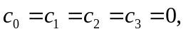
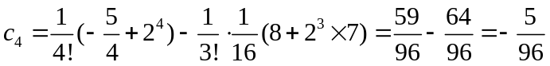； ------------------------------------------4分
局部截断误差 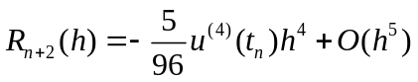； ----------------------------------------5分
该方法是三阶方法． ----------------------------------------6分
（2） 由 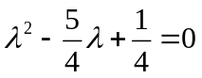， 解得 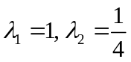． 知该方法满足根条件，又因其阶
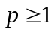，所以该二步法收敛． -----------------------------------8分
（3）特征方程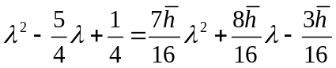， 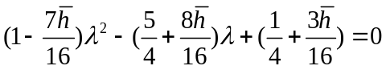，
， 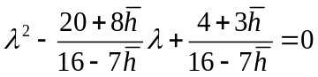，
以下解不等式 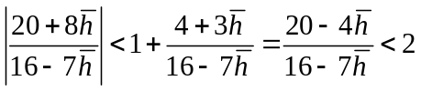． （*） ------------------------10分
首先由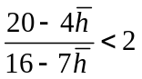，得 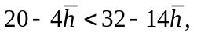其解 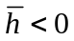；
再由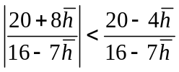，得 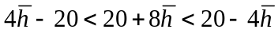，其解 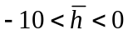；
所以，（*）不等式的解集为 ，即此线性二步法的绝对稳定区间为
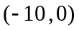． ------------------------------------12分

六、（10分）已知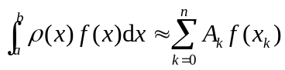为Gauss型求积公式，其中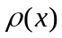为权函数；设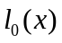，
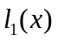，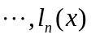为以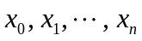为节点的Lagrange插值基函数．证明：
(1) 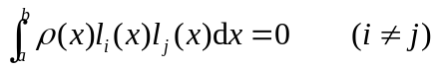；
(2) 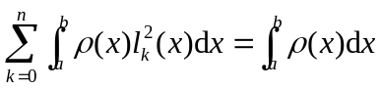．
证 (1) 因为Gauss型求积公式的代数精度为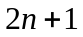，而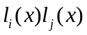为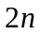次的代数多项式，
所以 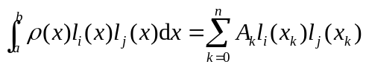．
又因为当 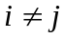 时，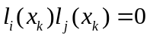，所以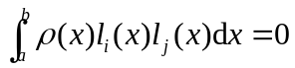． -------------------5分
(2) 对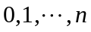中任意固定的，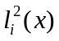为次的代数多项式，所以
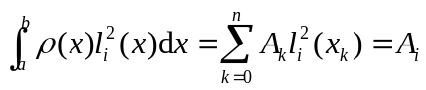，
从而 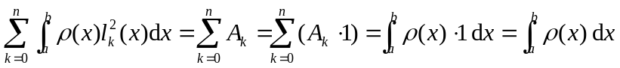．------------------10分

